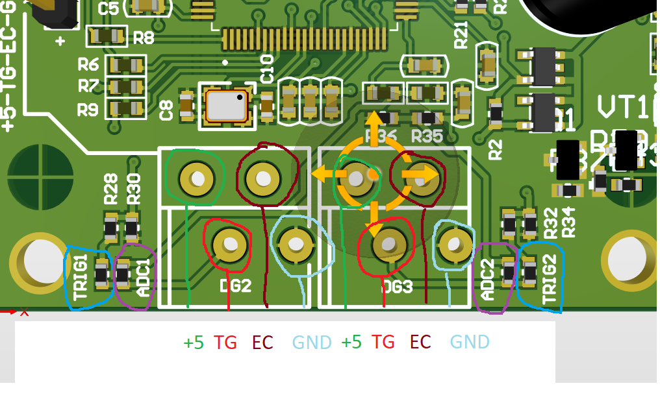

Подключить одну из перемычек TRIG или ADC

При установке перемычки TRIG контакт TG подключается к цепи измерения преднозначеной для ульрозвука.  
При установке перемычки ADC контакт TG подключается к цепи измерения преднозначеной для оптических датчиков.

Контакт EC настраивается программно.

PS: В данный момент 19.10.22г ультразвук поддерживается только на разъёме DG2 (для поддержки на обоих разъёмах требуется программная доработка).